**2018级新生迎新系统使用指南**

1. **迎新系统有哪些功能？**

迎新系统主要为新生提供信息采集、绿色通道申请、缴费信息查询、宿舍床位选择等服务，新生报到前，请按照录取通知书的规定时间登录迎新网站，完成以下操作。

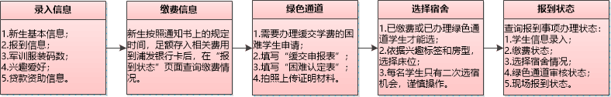

请萌新们认真填写系统中的“录取信息”，在这里你可以选择军训服装尺码，选择迎新报到地点与随行人数，填写资助信息，更可以建立自我的个性标签成为“不一样的烟火”。

系统开放时间：中山大学南方学院迎新系统从2018年8月22日上午10：00起开放，系统开放期间学生可以随时查看个人信息、住宿信息。

登陆指南:迎新系统的登录地址<http://xsm.nfu.edu.cn>，登录账号：学生全国考生号；登录密码：学生身份证后6位。

点击登录页面“操作手册”可以下载操作手册

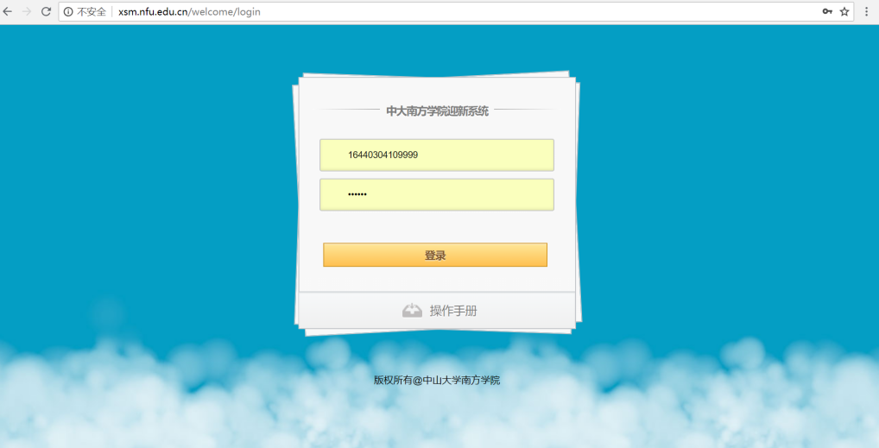

1. **什么时候可以在线选房？**

8月22日至23日同学们登陆迎新系统可以填写个人信息，申请绿色通道。

在线选房功能分时间段开放，开放时间为8月24日上午10:00至8月31日下午17：00。8月22日前成功扣费的同学和8月24日前绿色通道申请通过的同学可以选房。

正好错过了这个时间段怎么办？不要着急，还有第二次选房机会

（1）8月30日会进行第二次扣费，扣费成功的学生可以在8月31日10:00-17：00进入迎新系统在线选房。

1. 第一次绿色通道审核未通过的同学请根据系统中的“审核意见”修改材料再次提交，修改后审核通过的同学可以在8月31日10:00-17：00进入迎新系统在线选房。

**3.怎样申请绿色通道？**

家庭经济困难的同学可以在线办理绿色通道入学啦，请同学们按照《迎新系统操作手册》提交申请材料并关注审核情况。绿色通道审核通过的同学同样可以在选房功能开放时间自主选房。萌新们快来看看需要准备哪些材料吧:

（1）在迎新系统“绿色通道”版块填写“缓交学费申请表”，填写内容参考表格中的填写说明，该表格可以在入学后从系统导出纸质版交给辅导员；

（2）《广东省家庭经济困难认定申请表》，请将填写完整并按要求加盖公章的认定申请表作为附件1，拍照或扫描上传至系统，填写要求可下载“困难认定模版”参考；

（3）其他家庭经济困难证明材料拍照或扫描，依序上传至“附件2、3……”；

迎新系统“绿色通道”下端有“申请指南”，请萌新们认真阅读，提前准备好材料快速通过审核。

**4.选择心仪宿舍速成指南**

“确认过眼神，遇上对的人”，今年的迎新系统全面升级啦，不仅可以选房型、选床位，更可以选室友。

打开系统，完成“录入信息”、“绿色通道”（无需申请的宝宝们请跳过这一环节）进入“选择宿舍”，你将看到这样：

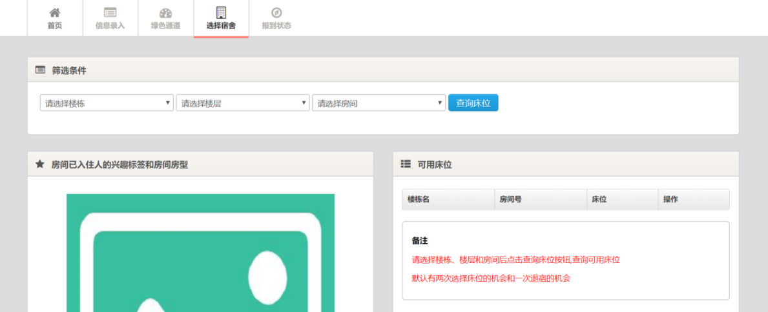

进入选择宿舍页面后，选择楼栋会列出拥有本院系空床位的楼栋，查看首页的校园平面图，确定自己想要的楼栋位置，再选择楼层和房间床位。

选择房间以后，萌新们可以在“房间已入住人的兴趣标签和房间房型”栏里查看室友兴趣标签，选择室友。

不确定是不是对的人？没关系，大学里成为室友是一种奇妙缘分，集体生活共同成长的日子里更多的互相理解与包容。实在不够搭可以在入学后提出换宿申请换个新环境。

**特别提醒，**学生默认有两次选择床位和一次退宿的机会。**新生选择好床位后，只能换一次宿舍床位，请慎重操作。**